# 7 TILE PLATFORM

|  |  |  |
| --- | --- | --- |
| **NIM** | : | 2118130 |
| **Nama** | : | Nurul Faizah |
| **Kelas** | : | D |
| **Asisten Lab** | : | WISANDO BERLIAN PANDENSOLANG (2218095) |

## Tugas 7 : Membuat Tile Platform

1. **Membuat Tile Platform**
2. Buka Unity Hub Lalu Buka Project Yang Sudah Dibuat Sebelumnya.

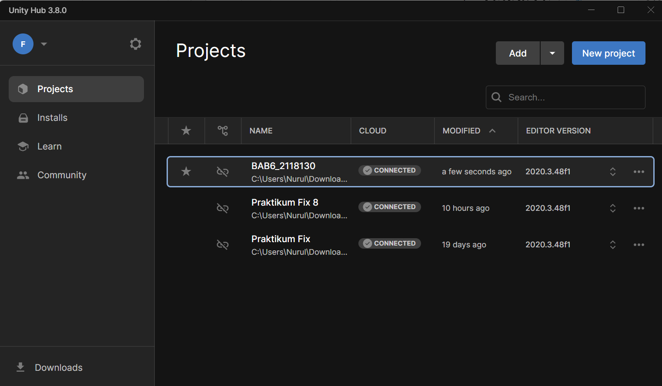

### 7. 1 *Create* Folder

1. Buat Folder Baru Di Assets Lalu Buat Folder Baru Bernama Environtment

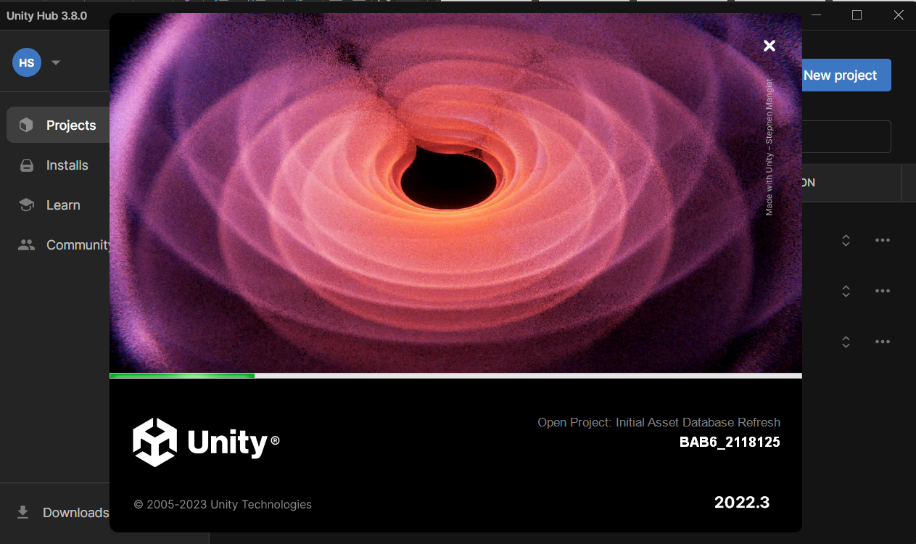

### 7. 2 *Create* Folder

1. Buka Tab Assets > Import Package > Custom Package/ Bisa Juga Langsung Drag & Drop Ke Dalam Project.

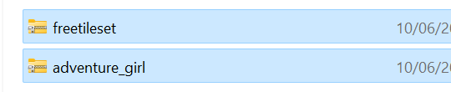

### 7. 3 Import Asset Yang Sudah Disiapkan

1. Buat Folder Baru Di Assets Lalu Buat Folder Baru Bernama Praktikum

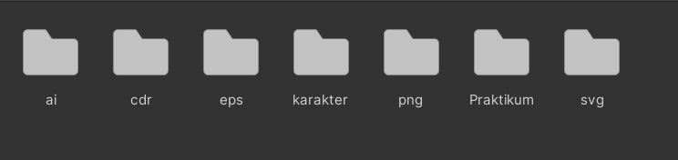

### 7. 4 *Create* Folder

1. Didalam Folder Environtment Buat Folder Baru Lagi Dan Beri Nama “Tiles”.

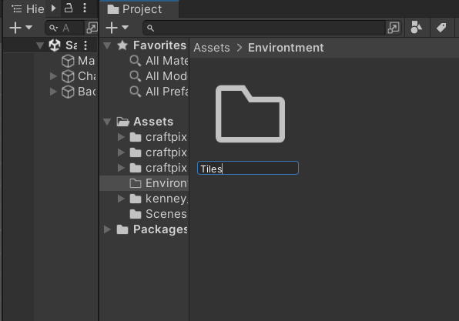

### 7. 5 Create Folder

1. Lalu Buat Folder Baru Lagi Dengan Nama “Tile Pallete".

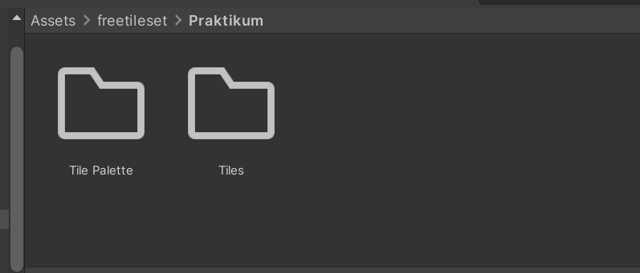

### 7. 6 *Create* folder

1. Di Dalam Folder Environtment Klik Kanan > Create > Scene, Lalu Beri Nama “Game”.

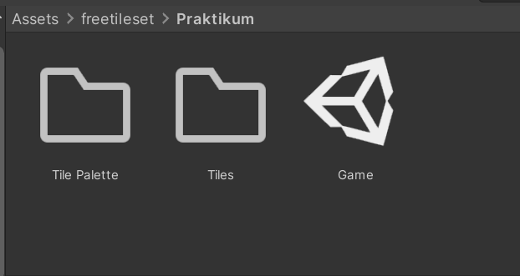

### 7. 7 Create Scene

1. Di Tab Game Pilih Aspect Ratio, Gunakan 16:9 Aspect

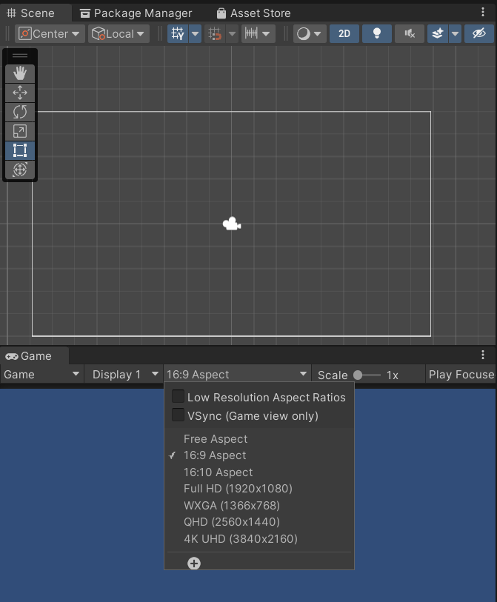

### 7. 8 Aspect Ratio

1. Pilih Tab Window > 2D > Tile Palette. Untuk Menampilkan Tile Pallete.

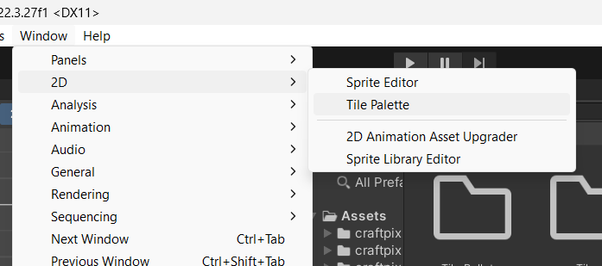

### 7. 9 Window Tile Pallete

1. Cari Asset Yang Sudah Di Import Sebelumnya.

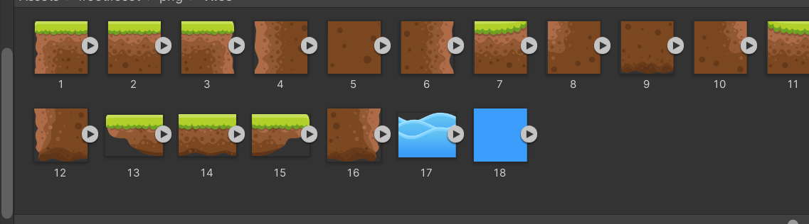

### 7. 10 Assets Location

1. Setelah Itu Drag & Drop File Asset Ke Tile Pallete.

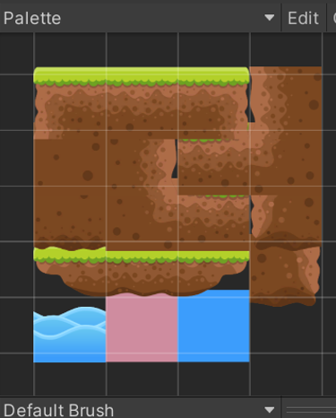

### 7. 11 Tile Pallete

1. Di Tab Hierarchy Klik Kanan > 2D Objects > Tilemap > Retangular.

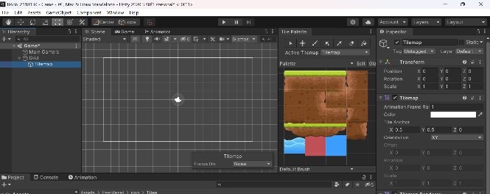

### 7. 12 *Create new palette*

1. Setelah Itu Drag & Drop Asset Yang Ada Di Tile Pallete, Dan Desain Environtment Untuk Gamenya Seperti Gambari Di Bawah.

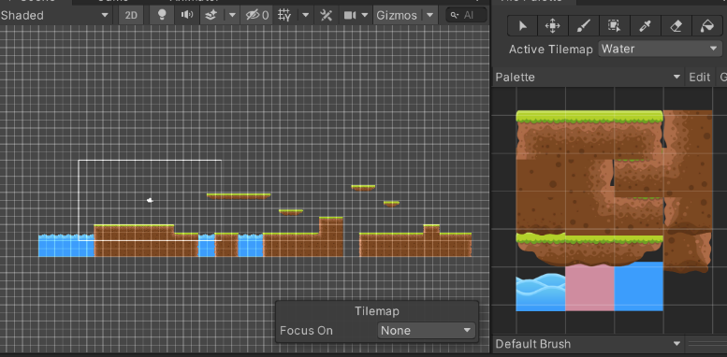

### 7. 13 Design Environtment

1. Di Tab Hierarchy Pilih Grid > Tilemap. Lalu Pindah Ke Tab Inspector Untuk Melihat Property Dari Tile Map.

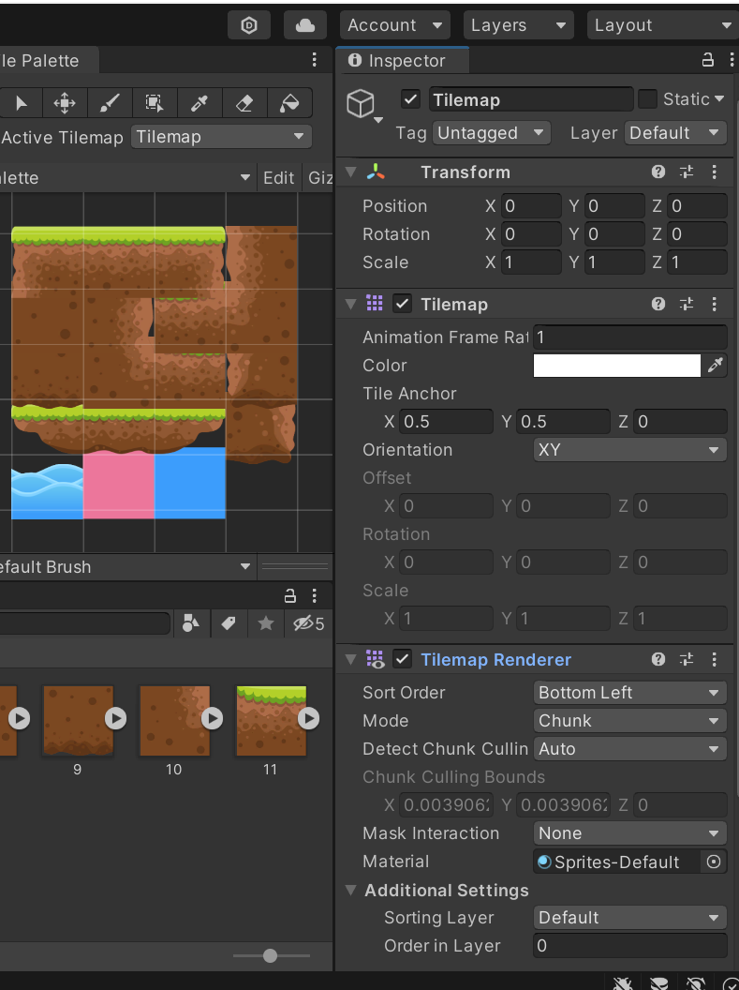

### 7. 14 Tilemap Property

1. Di Tab Inspector, Pilih Add Component > Tilemap Collider 2D*.*

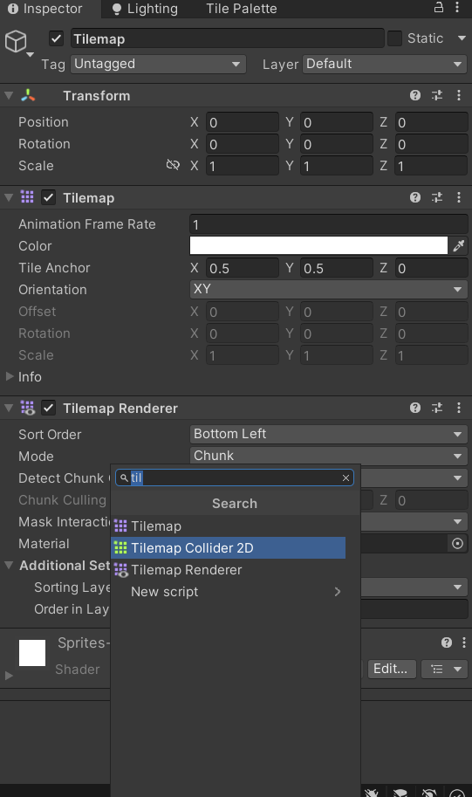

### 7. 15 *Add Tilemap Collider*

1. Di Tab Hierarchy Klik Kanan > 2D Objects > Sprites > Square. Untuk Membuat Frame Yang Akan Dijadikan Background.

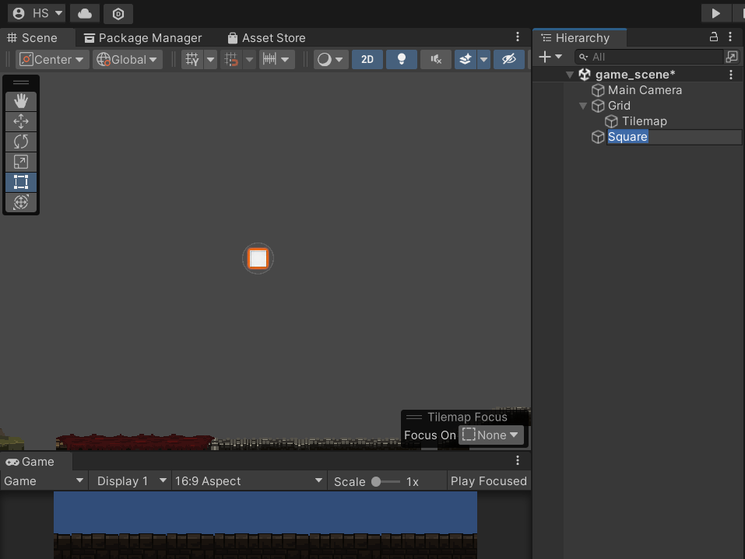

### 7. 16 Add 2D Objects

1. Setelah itu Cari Background Yang Akan Digunakan. Lalu Pindah Di Tab Inspector, Ubah Mesh Type Menjadi Full Rect.

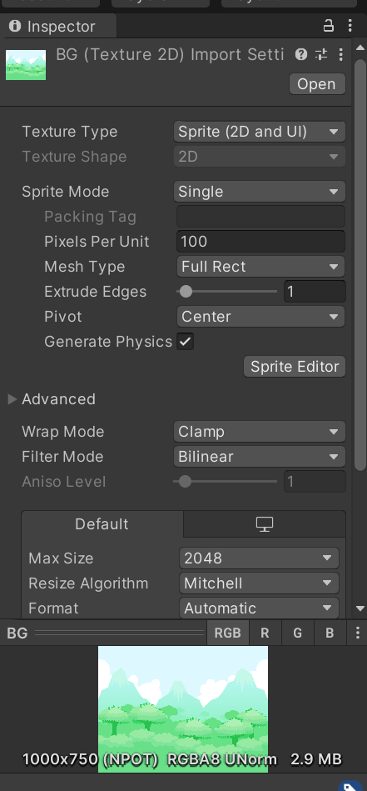

### 7. 17 Mesh Type

1. Pada Tab Hierarchy Ganti Nama Object Square Menjadi “Background”, Lalu Di Tab Inspector Klik Sprite Lalu Cari Asset Background Kalian.

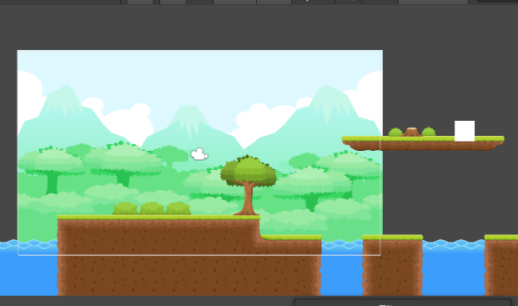

### 7. 18 *Select Background Asset*

1. Setelah itu Drag & Drop Characther Yang Kalian Ingin Gunakan Ke Tab Hierarchy.

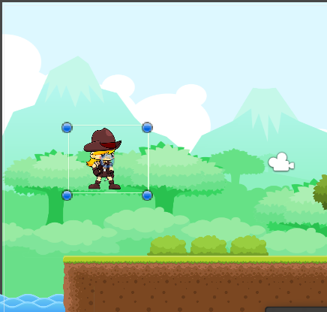

### 7. 19 Add Player Characther

1. Di Tab Inspector Add Component . Rigidbody 2D & Box Collider 2D, Agar Characther Dapat Berdiri Diatas Tile Yang Sudah Dibuat Sebelumnya.

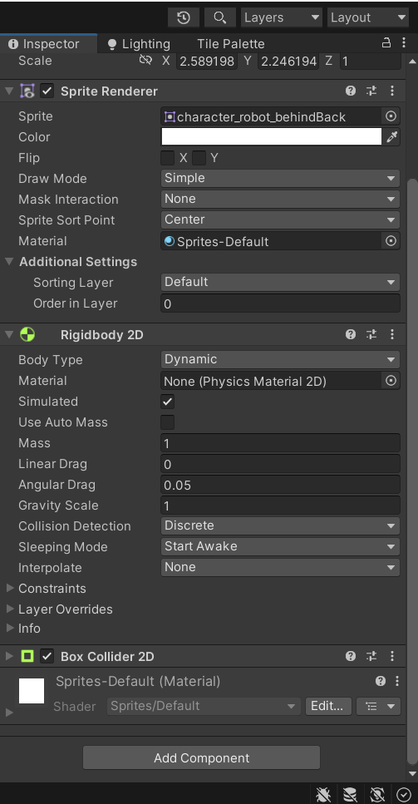

### 7. 20 Rigidbody 2D & BoxCollider 2D

1. Hasil Ketika Game Di Play.

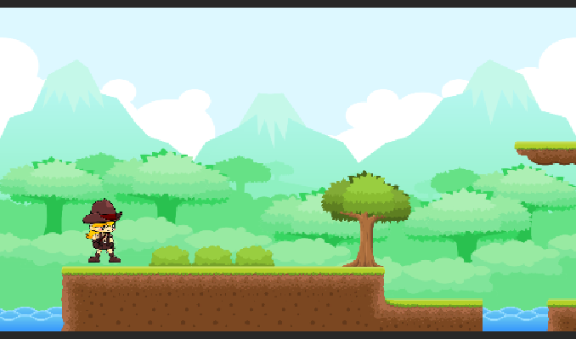

### 7. 21 Hasil Play Game

1. **Link Github Pengumpulan**

https://github.com/FaizahJeonJekey/2118130_PRAK_ANIGAME

1. **Kuis**

|  |  |  |  |
| --- | --- | --- | --- |
| No. | Asset | Jenis | Keterangan |
| 1. |  | Player | Karakter Yang Menjadi Pemeran Utama Dalam Permainan, Kita Bisa Melakukan Interaksi Dalam Game Dengan Asset ini |
| 2. |  | Background | Sebagai Latar Belakang Game |
| 3. |  | Tile | Sebagai Tempat Pijakan Untuk Player |
| 4. |  | Property | Sebagai Dekorasi Dalam Permainan |